« Astérix aux Jeux Olympiques » - bande annonce

Fiche élève A2-B1

http://www.allocine.fr/video/player_gen_cmedia=18781038&cfilm=61259.html
Thèmes | Le cinéma, les sports, la bande-dessinée
Idées d’exploitations pédagogiques |  | Objectifs communicatifs  Comprendre une bande annonce  Parler du sport et de ses dérives  Présenter un sport |  | Kommunikative færdigheder
 |  | Objectifs linguistiques  Former des adjectifs contraires |  | Sprog og sprogbrug
 |  | Objectifs culturels  Découvrir la bande dessinée française |  | Kultur- og samfundsforhold
 |  | Stratégie métacognitive  Compréhension écrite (1,5ns) |  | Sprogtilegnelse
Temps à y consacrer |  | 2*45 minutes

Pour commencer : Description d’images :

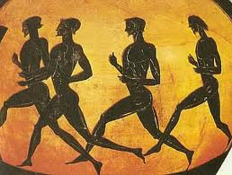

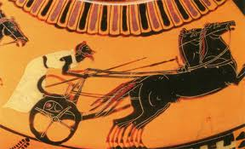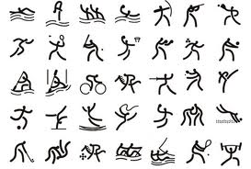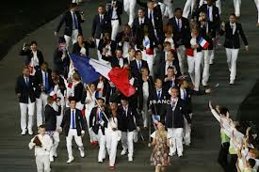

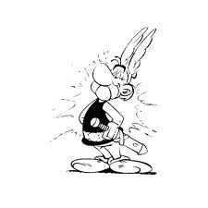
Regarder la bande annonce sans le son :
- Connaissez-vous le héros de ce film ?
Il s’appelle…
C’est…
Il est…
Il porte…
Il a…
Son meilleur ami, c’est…

- Quels sports voit-on dans la bande-annonce ?
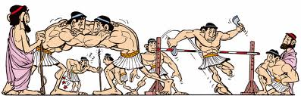
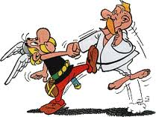
1. la lutte 2. le saut en hauteur

4. le judo

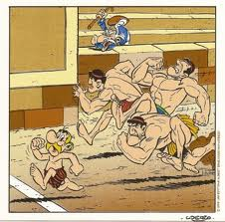
3. le lancer de javelot
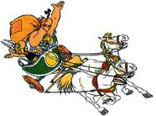
5. la course à pied 6. la course de chars

- De quel genre de film s’agit-il ?

- une comédie
- un film d’action
- un film historique
- un drame
- un film de société
- un film policier

Regarder la bande-annonce avec le son :

- Lire le document et choisir le bon mot. Lire l’exemple.
En -50 avant Jésus-Christ, les (ex. Gaulois, Grecs, Romains, Goths) occupent une grande partie de l’Europe : de la Grèce au Portugal, de l’Égypte à l’Angleterre.
Brutus, le (1. père, oncle, fils, cousin) de l’Empereur Jules César veut participer aux Jeux Olympiques. Même si César est sceptique. Brutus veut que Rome (2. gagne, perde, parte, finisse) les Jeux Olympiques en Grèce. Mais, Astérix et Obélix ont décidé de participer aussi. Ils ont la potion (3. fantastique, maléfique, magnifique, magique).
Brutus est prêt à tout pour réussir, même à (4. mentir, courir, tricher, voler). Pour la lutte, il demande à Humungus de se battre. Humungus est un sportif très (5. faible, petit, maigre, fort).
La préparation aux Jeux Olympiques est stressante, Astérix et son (6. petit-ami, ami, frère, ennemi) Obélix ne sont pas toujours d’accord.
La course de char est un sport très (7. facile, drôle, dangereux, tactique).
Brutus essaie d’ (8. avoir, entendre, apprécier, acheter) les juges avec de l’argent.

- Quelles sont les deux dérives du sport soulignées dans la bande-annonce ?

1. la corruption 2. la pression des médias
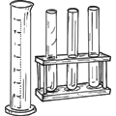
3. le dopage 4. le nationalisme
- Les contraires : « T’es incapable de te représenter toi-même ».
Reformer les contraires des adjectifs suivants et traduire :
 | + | - | Traduction
Ex. | capable | incapable | ……………………………..
1. | correct | …………………………….. | ……………………………..
2. | …………………………….. | invisible | ……………………………..
3. | certain | …………………………….. | ……………………………..
4. | …………………………….. | inachevé | ……………………………..
5. | …………………………….. | incompétent | ……………………………..
6. | acceptable | …………………………….. | ……………………………..
7. | connu | …………………………….. | ……………………………..
8. | …………………………….. | incomparable | ……………………………..
9. | …………………………….. | inaperçu | ……………………………..
10. | compréhensible | …………………………….. | ……………………………..

- Donner des adjectifs pour décrire les personnages suivants :
1. Brutus : - ……………………………………………………………………….
- ……………………………………………………………………….
- ……………………………………………………………………….
2. César : - ……………………………………………………………………….
- ……………………………………………………………………….
3. Obélix : - ……………………………………………………………………….
- ……………………………………………………………………….

Pour aller plus loin : Présenter un sport :
Choisir un sport aux Jeux Olympiques et le présenter.
Sport : ………………………………………………………………………………………….
Jeux Olympiques d’été / Jeux Olympique d’hiver
Sport d’équipe (nombre de joueurs …………….) / Sport individuel
Ce sport existait-il dans l’Antiquité ? Oui / Non.
Matériel spécifique : ……………………………………………………………………………
Sport olympique depuis ………………………………………………………………………...
Sportifs célèbres : ………………………………………………………………………………
Champion olympique en titre (nom et pays) : ………………………………………………….

